Лабораторная работа 9

Модель «Накорми студентов»

Шуваев Сергей александрович

Содержание

# 1 Введение

**Цель работы**

Реализовать модель “Накорми студентов” в CPN Tools.

**Задание**

* Реализовать модель “Накорми студентов” в CPN Tools;
* Вычислить пространство состояний, сформировать отчет о нем и построить граф.

# 2 Выполнение лабораторной работы

Рассмотрим пример студентов, обедающих пирогами. Голодный студент становится сытым после того, как съедает пирог.

Таким образом, имеем: - два типа фишек: «пироги» и «студенты»; - три позиции: «голодный студент», «пирожки», «сытый студент»; - один переход: «съесть пирожок».

Сначала нарисуем граф сети. Для этого с помощью контекстного меню создаём новую сеть, добавляем позиции, переход и дуги (рис. 1).

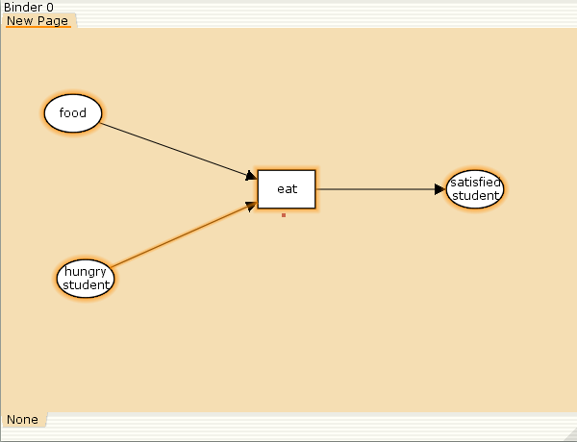

Рис. 1: Граф сети модели «Накорми студентов»

В меню задаём новые декларации модели: типы фишек, начальные значения позиций, выражения для дуг. Для этого наведя мышку на меню Standart declarations, правой кнопкой вызываем контекстное меню и выбираем New Decl (рис. 2).

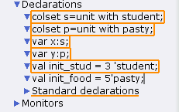

Рис. 2: Декларации модели «Накорми студентов»

После этого задаем тип s фишкам, относящимся к студентам, тип p — фишкам, относящимся к пирогам, задаём значения переменных x и y для дуг и начальные значения мультимножеств init_stud и init_food. В результате получаем работающую модель (рис. 3).

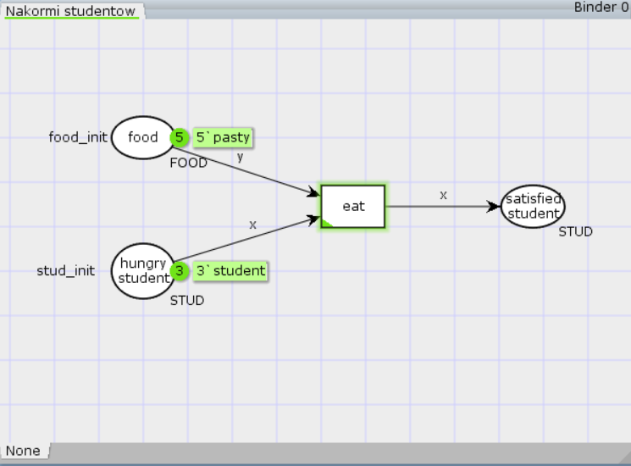

Рис. 3: Модель «Накорми студентов»

После запуска фишки типа «пирожки» из позиции «еда» и фишки типа «студенты» из позиции «голодный студент», пройдя через переход «кушать», попадают в позицию «сытый студент» и преобразуются в тип «студенты» (рис. 4).

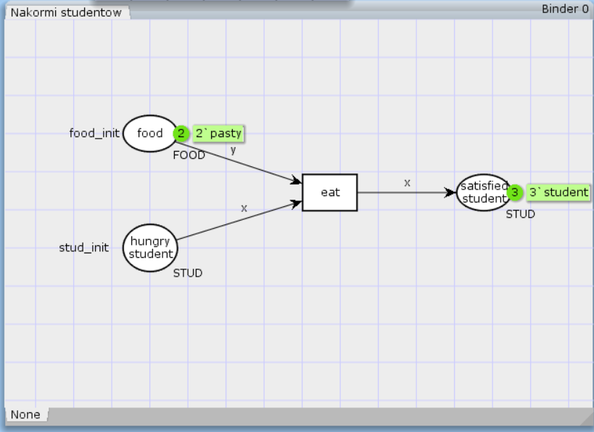

Рис. 4: Запуск модели «Накорми студентов»

## 2.1 Упражнение

Вычислим пространство состояний. Прежде, чем пространство состояний может быть вычислено и проанализировано, необходимо сформировать код пространства состояний. Этот код создается, когда используется инструмент Войти в пространство состояний. Вход в пространство состояний занимает некоторое время. Затем, если ожидается, что пространство состояний будет небольшим, можно просто применить инструмент Вычислить пространство состояний к листу, содержащему страницу сети. Сформируем отчёт о пространстве состояний и проанализируем его. Чтобы сохранить отчет, необходимо применить инструмент Сохранить отчет о пространстве состояний к листу, содержащему страницу сети и ввести имя файла отчета.

Из полученного отчета можно узнать:

* В графе есть 4 узла и 3 дуги (4 состояния и 3 перехода).
* Указаны границы значений для каждого элемента: голодные студенты (максимум - 3, минимум - 0), сытые студенты (максимум - 3, минимум - 0), еда (максимум - 5, минимум - 2, минимальное значение 2, так как в конце симуляции остаются пирожки).
* Также указаны границы мультимножеств.
* Маркировка home равная 4.
* Маркировка dead равная 4.
* В конце указано, что нет бесконечных последовательностей вхождений.

Отчет:

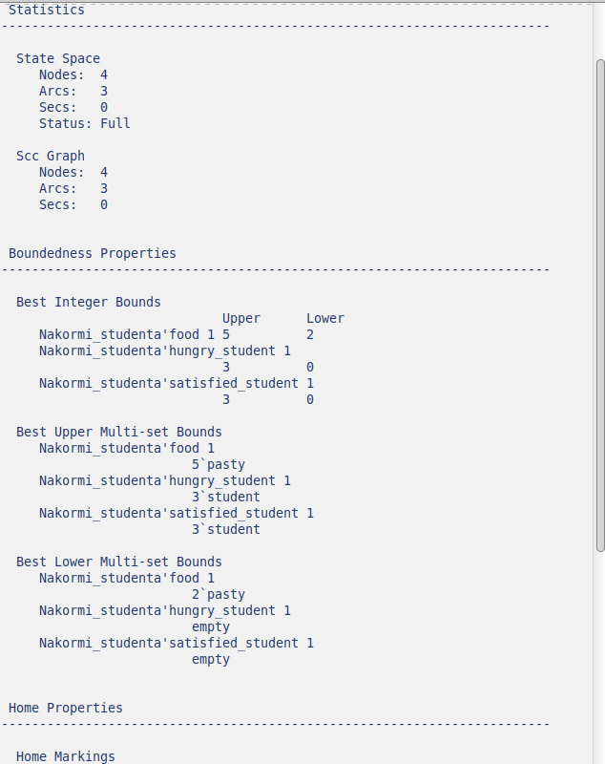

Рис. 5: отчет

Построим граф пространства состояний:

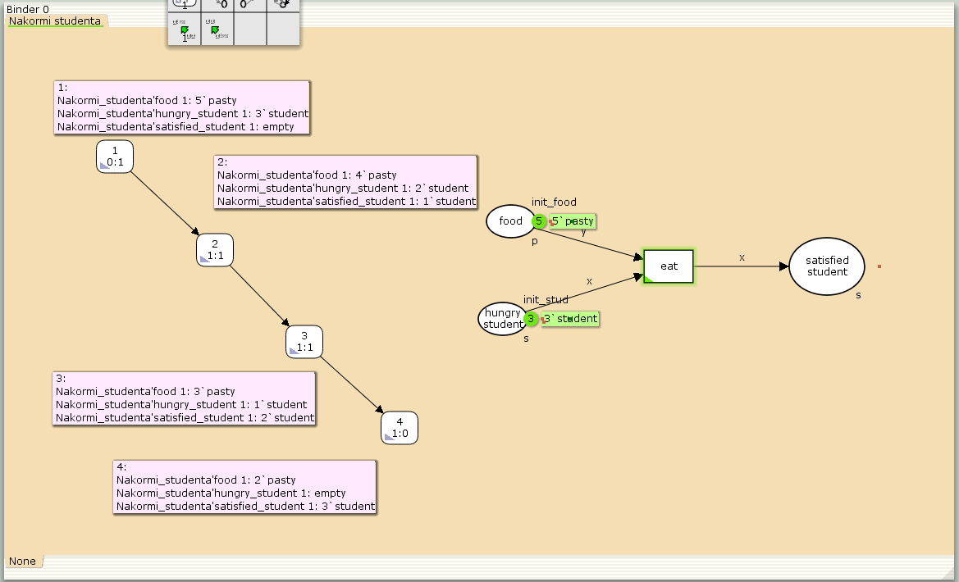

Рис. 6: Пространство состояний для модели «Накорми студентов»

# 3 Выводы

В процессе выполнения данной лабораторной работы я реализовал модель “Накорми студентов” в CPN Tools.